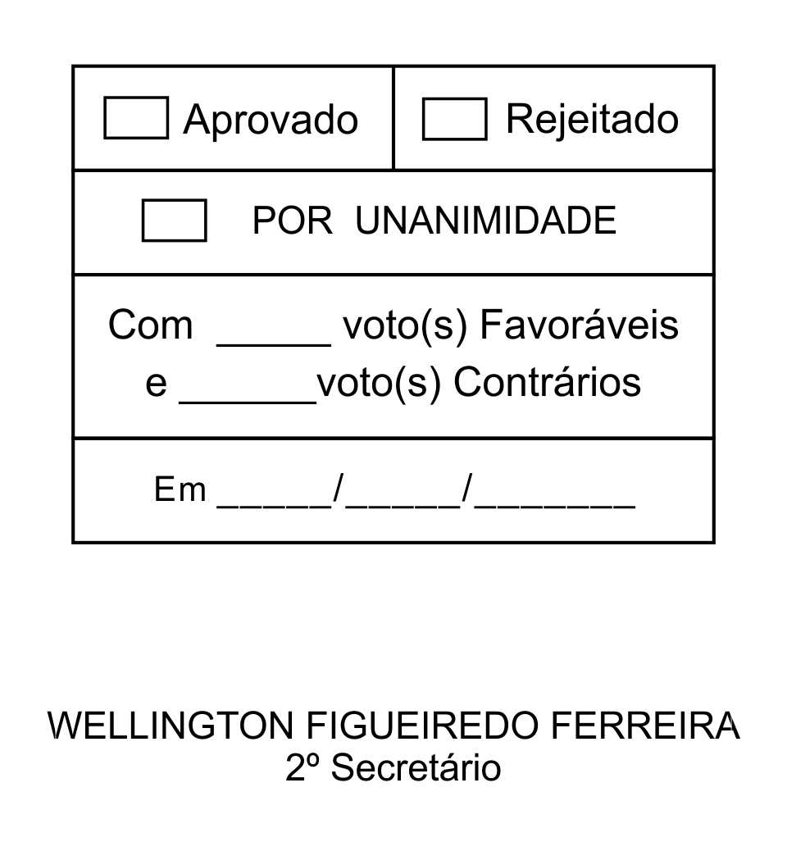
REQUERIMENTO Nº 35/2013

Solicita informações sobre a possibilidade de realização de limpeza no Rio Carambeí

Excelentíssimo Senhor Presidente,

Todos os anos têm sido realizados a limpeza e roçada do Rio Carambeí, localizado no Bairro do Guaçu. A limpeza do Rio é de grande necessidade para aquela Comunidade, deste modo, a referida limpeza evitará o acumulo de sujeira e mato no local, assim evitando o risco de alagamentos e enchentes e a proliferação de insetos e de outros animais nocivos à saúde pública.

Posto isto, ISRAEL FRANCISCO DE OLIVEIRA E ALFREDO FERNANDES ESTRADA, Vereadores da Câmara Municipal da Estância Turística de São Roque, REQUEREM ao Egrégio Plenário, observadas as formalidades regimentais vigentes, para que seja oficiado ao Excelentíssimo Senhor Prefeito, a fim de que se digne informar e encaminhar a esta Casa de Leis o que se segue:

- O Poder Executivo tem a intenção de realizar o serviço de limpeza no Rio Carambeí, localizado no Bairro do Guaçu.
- Em caso positivo informar a data prevista para o início da Limpeza.
- Em caso negativo justificar.

Sala das Sessões, Dr. Júlio Arantes de Freitas, 05 de fevereiro de 2013

ISRAEL FRANCISCO DE OLIVEIRA  (TOCO)  Vereador | ALFREDO FERNANDES ESTRADA  Vereador

PROTOCOLO Nº CETSR 05/02/2013 - 11:29:10 00962/2013

